Verborgen winkelparadijs in Beverwijk: ervaar ongeëvenaard winkelplezier op De Bazaar

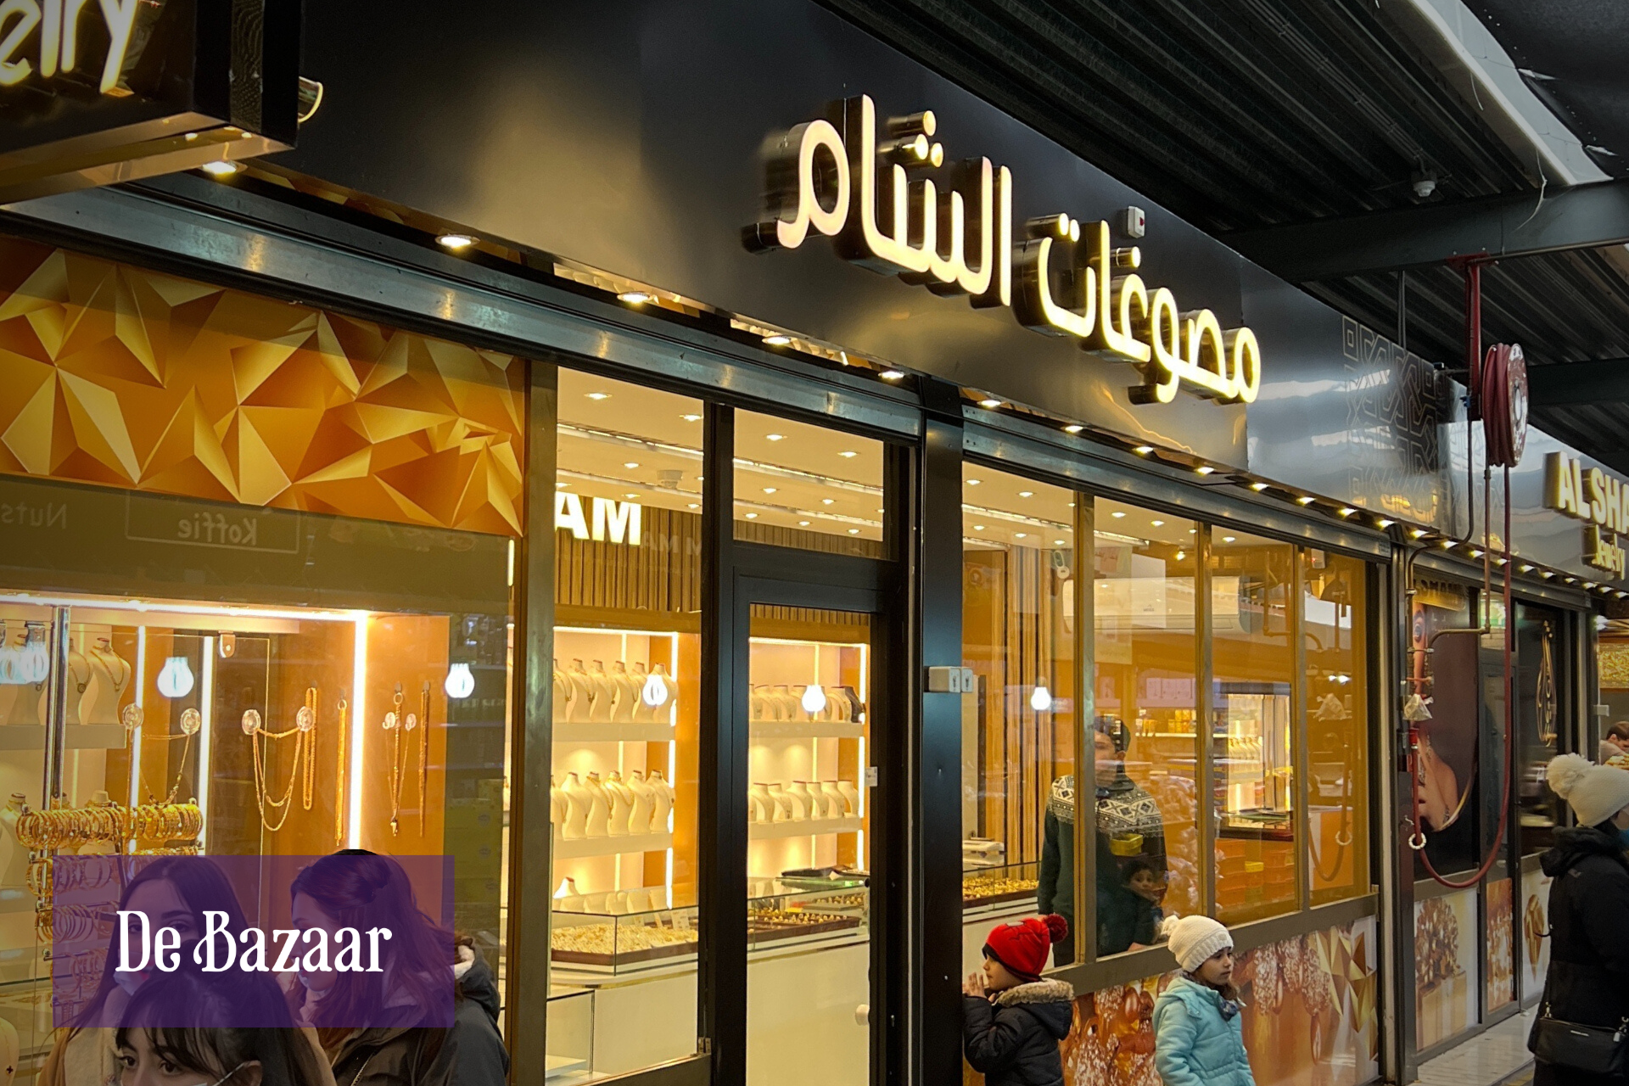

De Bazaar is een unieke winkelbestemming in Nederland, makkelijk bereikbaar vanaf de A9 naast de stad Beverwijk. Het is de grootste overdekte markt van Europa en trekt jaarlijks meer dan twee miljoen bezoekers. De winkelbestemming heeft een rijke geschiedenis die teruggaat tot 1980 en wordt beschouwd als een van de top toeristische attracties in Nederland.
De Bazaar is een bruisende marktplaats met meer dan 1.000 winkels, outlets en kramen die allerlei verschillende producten aanbieden. Bezoekers kunnen er van alles vinden, van mode- en schoonheidsproducten, interieurdecoratie, elektronica, boodschappen en nog veel meer. De Bazaar is verdeeld in vijf verschillende secties, elk met een uniek thema, wat zorgt voor een winkelervaring die anders is dan alle andere.
Bezoekers kunnen hun winkelreis beginnen in de Oosterse Markt, een van de grootste secties van De Bazaar. Hier kunnen shoppers een uitgebreid aanbod aan exotische producten vinden, waaronder kruiden en specerijen, mode, woonaccessoires en huishoudelijke artikelen. De andere secties van De Bazaar zijn onder andere de Nostalgische Markt, de Grand Bazaar, de Goudsouk en het Foodcourt met De Bazaar wereldkeuken.
De Bazaar is niet alleen een winkelbestemming, maar ook een multiculturele hub. Bezoekers kunnen de levendige en diverse culturen uit allerlei delen van de wereld ervaren door het aanbod, het eten, de manier van aanprijzen en inrichten en alle verhalen die je op De Bazaar hoort. De Bazaar is een smeltkroes van verschillende culturen, waardoor het winkelgebied een unieke, ontspannen sfeer heeft die door iedereen wordt gewaardeerd.

Die waardering is ook goed te herkennen in de bijna 5.000 Google reviews die De Bazaar inmiddels van bezoekers heeft gekregen. De gemiddelde waardering van die duizenden reviews is 4,2 van de 5 sterren die je op Google kunt krijgen:
“Wow, was is de bazar gegroeid in de jaren. Het was erg lang geleden dat we hier zijn geweest, maar was zeker gezellig. Wat een hoop buitenlandse kramen, we waande ons hier echt op vakantie.” - Ed Bohnen (5-sterren Google review).
De Bazaar is een must-visit bestemming in Nederland. Met zijn unieke winkelervaring en cultureel gevarieerde aanbod is het de perfecte plek om een dag door te brengen met familie en vrienden.
Voor meer informatie over De Bazaar, bezoek de website op
https://www.debazaar.nl/

Over: De Bazaar
De Bazaar in Beverwijk een verrassende combinatie van 1200 winkels, kramen, outlets en horeca uit alle delen van de wereld. Met ruim 2 miljoen bezoekers per jaar staat De Bazaar in de top 3 van meest populaire dagtrips. De Bazaar is elk weekend tussen 10:00 en 18:00 uur geopend.

Newsroom
Bekijk het volledige persbericht inclusief meer foto's en video's in onze Newsroom.
Bekijk het volledige persbericht
Bekijk alle voorgaande persberichten

Contact informatie
Naam: De Bazaar
E-mail: info@debazaar.nl
Telefoon: 0251-262626

